LabMedSys

Módulo Controle da Qualidade
Regra Amostragem: Fluxos
Versão 1.0

Histórico de Revisão e Envolvidos

Nome | Função | Contato
Rogério
Lúcia
Balocco
Cláudio

Data | Versão | Descrição | Autor
30/10/2026 | 1.0 | Rascunho: legado, a partir do código | André Nardacci

- ACRÔNIMOS E ABREVIAÇÕES

Sigla | Termo Original | Tradução / Significado
ANVISA | Agência Nacional de Vigilância Sanitária | Agência reguladora sanitária brasileira
BPF | Boas Práticas de Fabricação | Conjunto de requisitos para garantir qualidade e segurança dos medicamentos
GMP | Good Manufacturing Practices | Boas Práticas de Fabricação
SGQ | Sistema de Gestão da Qualidade | Sistema de gestão da qualidade farmacêutica
CAPA | Corrective and Preventive Action | Ação Corretiva e Preventiva
RNC | Relatório de Não Conformidade | Registro formal de desvios ou não conformidades
POP | Procedimento Operacional Padrão | Documento que descreve a execução padronizada de atividades
RDC | Resolução da Diretoria Colegiada | Norma regulatória emitida pela ANVISA
PIC/S | Pharmaceutical Inspection Co-operation Scheme | Esquema de Cooperação em Inspeção Farmacêutica
CSV | Computerized System Validation | Validação de Sistemas Computadorizados
URS | User Requirements Specification | Especificação de Requisitos do Usuário
ERU | Especificação de Requisitos do Usuário | Documento contendo os requisitos do negócio e dos usuários
FS | Functional Specification | Especificação Funcional
IQ | Installation Qualification | Qualificação de Instalação
OQ | Operational Qualification | Qualificação Operacional
PQ | Performance Qualification | Qualificação de Desempenho
QI | Qualificação de Instalação | Evidência de que a instalação foi executada conforme especificação
QO | Qualificação de Operação | Evidência de que o sistema opera conforme especificado
QD | Qualificação de Desempenho | Evidência de que o sistema mantém desempenho consistente
PMV | Plano Mestre de Validação | Documento que define a estratégia global de validação
SNCM | Sistema Nacional de Controle de Medicamentos | Sistema brasileiro de rastreabilidade de medicamentos
IUM | Identificador Único de Medicamento | Código único utilizado na serialização de medicamentos
XML | Extensible Markup Language | Linguagem de marcação extensível para troca de dados
FDA | Food and Drug Administration | Agência reguladora de alimentos e medicamentos dos Estados Unidos
OMS | Organização Mundial da Saúde | Organização Mundial da Saúde
WHO | World Health Organization | Organização Mundial da Saúde
ALCOA+ | Attributable, Legible, Contemporaneous, Original, Accurate (+ Complete, Consistent, Enduring, Available) | Princípios de Integridade de Dados
GxP | Good Practices | Conjunto de Boas Práticas aplicáveis ao ambiente regulado
ICH | International Council for Harmonisation | Conselho Internacional para Harmonização de Requisitos Técnicos
QMS | Quality Management System | Sistema de Gestão da Qualidade
QA | Quality Assurance | Garantia da Qualidade
QC | Quality Control | Controle da Qualidade
SLA | Service Level Agreement | Acordo de Nível de Serviço
Audit Trail | Audit Trail | Trilha de Auditoria
GAMP | Good Automated Manufacturing Practice | Guia internacional de validação de sistemas computadorizados (categorias de software)
RN | Regra de Negócio | Regra que o sistema deve cumprir, identificada como RN-PRI-nnn
RF / RNF | Requisito Funcional / Não Funcional | O que a nova versão deve fazer / como deve fazer (segurança, auditoria, desempenho)
CT | Caso de Teste | Teste com passos e resultado esperado, identificado como CT-PRI-nnn
DV | Desvio | Diferença entre o resultado esperado e o obtido nos testes, identificado como DV-PRI-nnn
SEG | Achado de Segurança | Fragilidade de segurança encontrada no código, identificada como SEG-PRI-nn
SSO | Single Sign-On | Login único: um acesso vale para todos os módulos
DBA | Database Administrator | Administrador do banco de dados
LGPD | Lei Geral de Proteção de Dados | Lei nº 13.709/2018, sobre dados pessoais

- FLUXO DA TELA

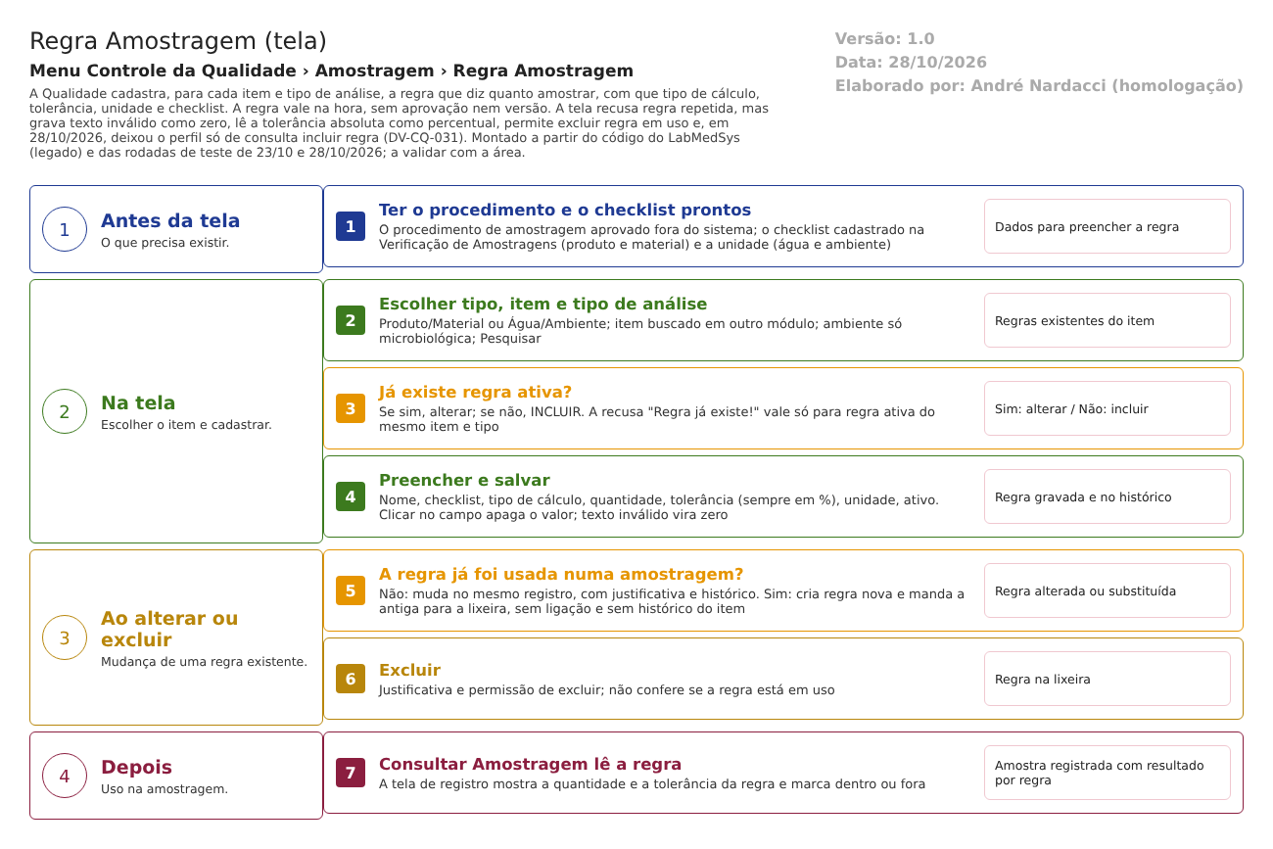
Figura 1 – Fluxograma da tela
Fluxograma no arquivo 02-regra-amostragem.fluxo.json, em 4 fases. Etapas, na mesma ordem do arquivo:
- Etapa 1. Ter o procedimento e o checklist prontos (Antes da tela).
- Etapa 2. Escolher tipo, item e tipo de análise e pesquisar (Na tela).
- Etapa 3. Já existe regra ativa para o item? (decisão): sim, alterar; não, incluir (Na tela).
- Etapa 4. Preencher nome, checklist, cálculo, quantidade, tolerância e unidade, e salvar (Na tela).
- Etapa 5. A regra já foi usada? (decisão): não, altera no registro; sim, cria regra nova (Ao alterar).
- Etapa 6. Uso na amostragem: a tela Consultar Amostragem lê a regra (Depois).
Saídas alternativas: excluir a regra (justificativa, sem checar uso); Ver Log.
- SITUAÇÕES E HISTÓRICO

Situações
- Ativa: a regra vale para as próximas amostragens do item e tipo de análise.
- Inativa: não é considerada; não impede cadastrar outra ativa.
- Lixeira (excluída ou substituída por alteração): some da lista; as amostragens antigas continuam ligadas a ela.
- Regra "usada": existe ao menos uma amostragem que gravou o número dessa regra (RegraAmostragemRepository.cs:208-214). Uma regra só vira "usada" quando a amostragem é registrada (AmostragemController.cs:891).
O que grava no histórico (log)
- Inclusão da regra e do item; alteração da regra não usada, com justificativa, campo a campo (quantidade, tolerância, tipo de cálculo, unidade, verificação, tipo de análise, ativo, descrição); exclusão com justificativa (RA:536, 856, 874, 982, 1014 e 633; Aud/Configurations/RegraAmostragemConfiguration.cs).
- A tela "Ver Log" mostra esses registros. Teste: o log da regra alterada pelo caminho "usada" só mostrou a inclusão (CT-CQ-024).
O que não grava
- A alteração de regra já usada (cria nova regra).
- A criação do item de análise no CQ e da unidade nova (RA:691-701 e 1502-1519).
- Quem consultou ou imprimiu.
- DADOS

Tabelas do banco
Tabela | Colunas principais | Chaves e ligações | Fonte
TBL_REGRA_AMOSTRAGEM | ID_TIPO_ANALISE, ID_ITEM_ANALISE, NOME (100), DESCRICAO, ATIVO, LIXEIRA, datas e usuários | Tipo de análise, item de análise | DB/Tables/TBL_REGRA_AMOSTRAGEM.sql
TBL_ITEM_REGRA_AMOSTRAGEM | ID_REGRA_AMOSTRAGEM, NOME, TIPO_CALCULO (PC ou VA), QTD_CALCULO (19,5), ID_UNIDADE_MEDIDA, TOLERANCIA (19,5), ID_VERIFICACAO | Regra, checklist | DB/Tables/TBL_ITEM_REGRA_AMOSTRAGEM.sql
TBL_ITEM_REGRA_AMOSTRAGEM_RESULTADO | ID_AMOSTRAGEM, ID_ITEM_REGRA_AMOSTRAGEM, QTD_AMOSTRADA, RESULTADO | Guarda o que foi amostrado em cada regra | DB/Tables/TBL_ITEM_REGRA_AMOSTRAGEM_RESULTADO.sql
TBL_ITEM_ANALISE | Código e nome do item de origem | Criada sozinha na primeira regra | Controllers/RegraAmostragemController.cs:1502-1519
TBL_UNIDADE_MEDIDA | Sigla e descrição | Criada sozinha para produto/material | RegraAmostragemController.cs:691-701
TBL_UTENSILIO_AMOSTRAGEM | Utensílios por item (escondido na tela) | Item, tipo de análise | DB/Tables/TBL_UTENSILIO_AMOSTRAGEM.sql

Leituras e gravações em outros módulos
Módulo | O que é lido ou gravado | Meio | Fonte
Estoque, Produção, Principal | Itens (busca por tipo), pontos de água e ambientes; unidade do item | Chamadas de consulta | UI/Controllers/AutoCompleteController.cs; RegraAmostragemController.cs:671-700
Principal | Conferência da permissão de excluir | API do Principal | RegraAmostragemController.cs:650-655
Dentro do CQ | A regra é lida pela Consultar Amostragem (tela 04) | Banco do CQ | AmostragemController.cs:830-870

